Rechnen üben kann man auf amüsante Art auch im Hause, in der U-Bahn, im Bus oder beim Spazieren gehen. Anregungen dafür gibt es im „Durchblick“.

Außerdem gibt es Anregungen und Tipps, wie man neue Bausteine für den eigenen Arbeitsplatz oder im Zusammenhang mit einem Praktikum erstellen kann.

Durchblick - Fit für’s Rechnen am Arbeitsplatz
110 Seiten, davon 66 laminiert, DinA4, gelocht
60 € + Porto pro Exemplar , als Kopiervorlage zu nutzen
Anhang: Sprachmodule zur Begriffserklärung Deutsch-Türkisch
20 € + Porto pro Exemplar , als Kopiervorlage zu nutzen

Kontaktadresse:
VHS-Zentrum Grundbildung und Drittmittelprojekte
Almut Schladebach
Billstedter Hauptstraße 69a, 22111 Hamburg

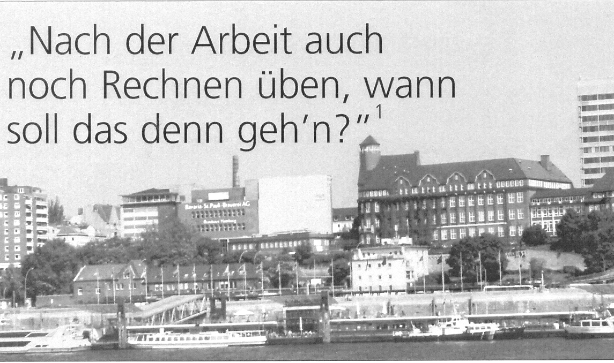
Tel.: 040-4273 120 86, FAX: 040-4273113 63

E-Mail: Grundbildung@vhs-hamburg.de


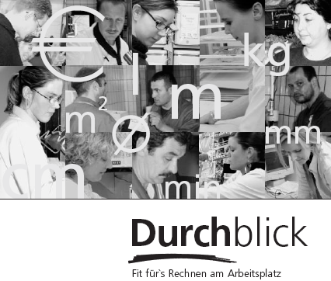

Der „Durchblick - Fit für’s Rechnen am Arbeitsplatz“, ist ein neuartiges Material, das zum Lernen, zum Wieder-Lernen und zum Weiter-Lernen ermutigt und Betroffene sowie ihre Anleiter unterstützt.
Raum für Logos
Text
Fotos
Wie Teuer?
Wo erhältlich?

Das Material eignet sich als Lesestoff im Fach Arbeitslehre, zur Praktikums- oder Berufsvorbereitung ebenso wie zur Festigung der Rechenfertigkeit.

In Vorbereitung dieser Arbeitsmaterialien wurden typische Tätigkeiten an folgenden Arbeitsplätzen beobachtet:

- Wäscherei  - Sozialstation  - Pflege  - Cafeteria/Verkauf  - Großküche | - Fischgroßhandel  - Lager  - Wachdienst  - Empfang  - Metallwerkstatt
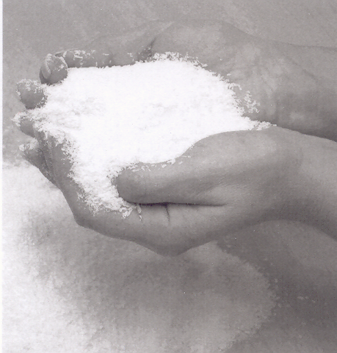

„Es gibt ein Maß und wir müssen das richtig machen“

Die Übungsvorschläge orientieren sich an den Erfordernissen des Arbeitsablaufs. Alle beobachteten Arbeitsabläufe erfordern schnelles Kopfrechnen und souveränen Umgang mit Geld, Maßen und Gewichten.

Welche Operationen werden trainiert?
- mit Geld umgehen,
- Zeit einteilen,
- Maß nehmen,
- Preise berechnen,
- mit Listen und Tabellen arbeiten,
- Packen / Kommissionieren,
- Daten eingeben / kontrollieren

Da es an vielen Arbeitsplätzen laut, unruhig oder hektisch zugeht, gibt es auch Tipps, wie man sich für das Kopfrechnen unter Stress fit machen kann.

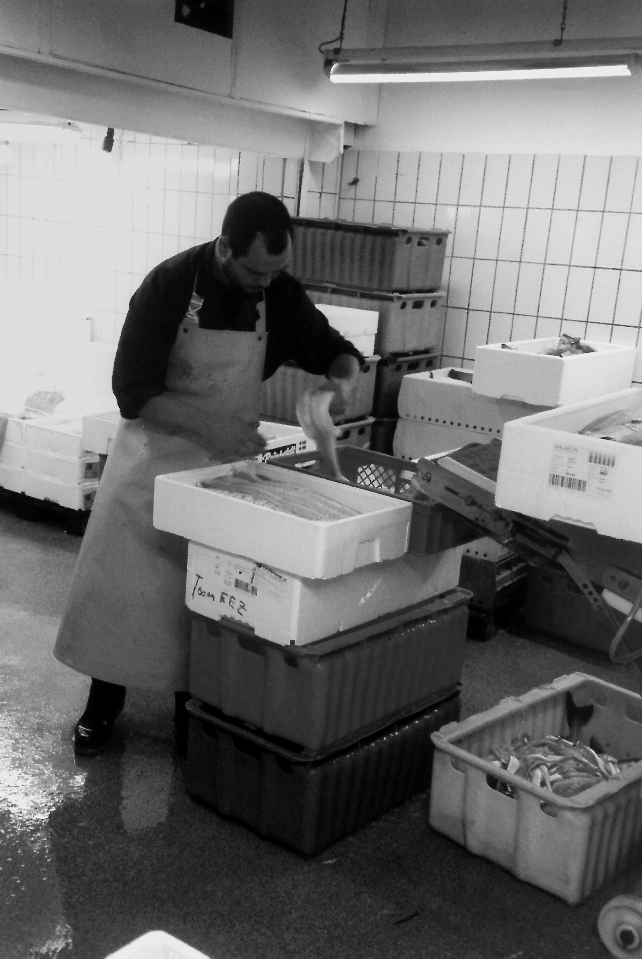
Beim Geld, da muss man aufpassen, dass das nachher auch stimmt.“

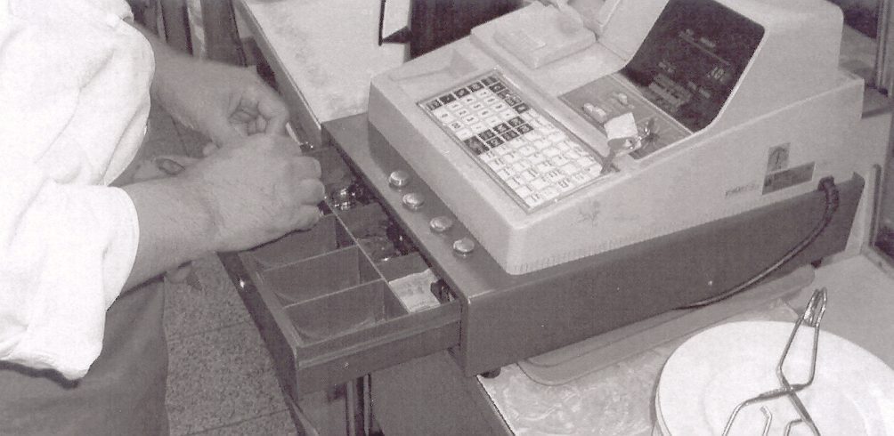
Für wen ist das Material gedacht?
- für Männer und Frauen, die alltäglich in ihren Jobs rechnen müssen
- für Anleiter und Anleiterinnen, Vorgesetzte und Chefs
- für Lehrerinnen und Lehrer im Berufsvorbereitungsjahr, in Förderlehrgängen
- für Alltagsbegleiter, die Jugendliche im Übergang von der Schule oder Ausbildung in den Beruf unterstützen
- für Trainer und Trainerinnen im Jobcoaching
- für Lehrerinnen und Lehrer in Sonder- und Hauptschulen

Woraus besteht die Materialsammlung?

• Den Hauptteil bilden 21 Bausteine, die zu verschiedenen Tätigkeiten und in drei Schwierigkeitsgraden Rechensituationen beschreiben, Übungsvorschläge machen und methodische Tipps geben.

• Unterstützende Materialien, wie z.B. eine „Checkliste” zur Selbsteinschätzung; ein „Fotoroman”, um Einblicke in die Arbeitswelt zu erhalten; ein „Lern-Weg-Weiser” und ein „Evaluationsbogen” usw.

• Methodische Hinweise für Anleiter, Ausbilder, Vorgesetzte und Lehrkräfte mit Übungsvorschlägen, einfachen methodischen Tipps, Anregungen für Gespräche usw.
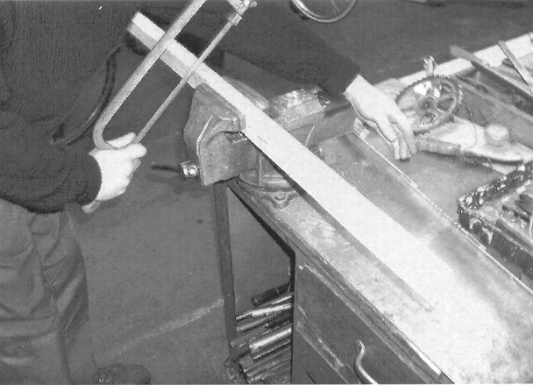

„Da muss man aufpassen, sonst kriegt man Ärger.“

